Gefle Frivilliga Skarpskytteförening

Protokoll fört vid styrelsemöte den 28 sept 2011
Närvarande: Ordförande Jan Olivensjö Övriga ledamöter Hans Dansk Jan Lindsten, Kristofer Wiking samt vid protokollet Yvonne Brodin
Adj. Åsa Dansk banchef luft

§ 1
Ordförande hälsade välkommen och förklarade mötet öppnat.

§ 2
Protokollet från föregående möte upplästes och godkändes för justering.

§ 3
Dagordningen godkändes som arbetsordning.

§ 4
Fritid inbjuder till kurs i redovisning av kommunalt LOKstöd digitalt.
Beslöts att Åsa Dansk Och Yvonne Brodin deltar.

§ 5
Perioden för deltagande i Bingoalliansen går ut vid årsskiftet.
Styrelsen beslöt enhälligt att ansöka om fortsatt deltagande i Bingoalliansen 2012 – 2013.
Föreningen är mycket tacksam för det bidrag till ungdomsverksamheten som Bingoalliansen ger.

§ 6
Diskuterades mötet med Kultur och fritid om renovering av Älgsjöns skjutbanor.
Protokoll från mötet bilägges. Gefle Skarp trycker i första hand på modernisering av 50m banan.

§ 7
10m:
Beslöts med omedelbar verkan höja priset på en ask luftkulor till 100 kr. En tavelbunt om 250 st får fortsatt pris 100 kr.
Diskuterades avgifter för luftskyttet. Beslöts tas upp på Medlemsmöte eller nästa årsmöte.
Beslöts dock att nya ungdomsmedlemmar betalar halv avgift d.v.s. 100 kr i medlemsavgift från sept – dec.
Utgifter för service av luftgevären under sommaruppehållet måste planeras in.
Hans Dansks prov på blykuleuppsamlare beslöts godkännas och efterhand sättas under alla tavelställ.
Bifogas svar från Mikael Norman, SvSF om godkännande
Önskemål om målning godkändes. Utföres snarast möjligt.
GFS startar Gästrikeserien 22 okt. Planeringsmöte beslutas senare.

§ 8
50m:
5 platser har fått tak ytterligare 5 var utlovade men är inte klara.
Ny besiktning erfordras innan skjutförbudet upphävs.
Bifogas svar från Tillståndsenheten på Polismyndigheten.

§ 9
300m
Kubb är beställd och bör bytas innan vårsäsongen. Även röjning av banan bör göras.

Forts nästa sida

Forts. styrelseprotokoll 28 sept 2011

§ 10
Kassören har bytt till telefonabonnemang till Ventelo för klubbstugans telefon. Behövs fast telefon? Utreds.

§ 11
Övriga frågor:
300m skyttet har Nyårssaluten. Förslag lades att 50m skyttet också ska ha en tävling. Trettondagen
föreslogs. Vi undersöker intresset och beslutar på nästa möte.

Aktivitetskortet byter namn till Tävlingslicenskortet.

Saknas rutin att fånga upp medlemmar för förnyat medlemskap. Åsa Dansk och Yvonne Brodin utformar ett brev att sändas till medlemmarna som inte förnyat medlemsskapet inför årsmötet. (Då ska enligt stadgarna avgiften vara betald.)

50m: Beslöts skydda taket för de 5 nya platserna.

§ 12
Då alla frågor avklarats tackade ordförande för visat intresse och av klubbade mötet

Justeras Vid protokollet

Jan Olivensjö Yvonne Brodin
ordförande sekreterare

Bilaga 1
MÖTE OM GÄVLE SKYTTECENTRUM-ÄLGSJÖN

Datum: 11 09 14
Plats: Gavlefastigheter
Deltagare: Jan Lindsten Gefle Skarp, Kristoffer Wiking Gefle Skarp, Lars-Åke Persson Pistolskytteklubben ( representera även Jaktskytteklubben), Mikael Söderström Polisen, Lars Lindberg Polisen, Bo Rickegård GFAB, Mikael Östling GFAB, Lennart Emretsson TK
Åke Wallström Kultur&Fritid

Mötet inleddes med att Åke hälsade välkommen därefter presenterade sig deltagarna

Föreningarna berättade om bakgrunden till deras skrivelse daterad 2010-11-26 där det framkom ett flertal synpunkter och önskemål. Skytteföreningarna är på Älgsjön som nu börjar bli en 25 år gammal anläggning med stort behov av upprustning av inventarier mm samt att vissa banor tom har skjutförbud.
Det går i dagsläget ej att anordna stora tävlingar som man tidigare har gjort.
Läget är nu efter I 14´s nedläggning mer prekärt bla därför att de ej finns någon 600 meters bana och att fler skytteföreningar i dagsläget använder Älgsjön

Den prioriteringslista som Föreningarna tidigare hänvisade till är följande:
- Långhålsbana 600 m med 10 st ställ
- 50 m banan har i dagsläget skjutförbud
- Elektriska markeringen på 300 m banan bör bytas, ( ca 600´)
- Fältskytteban för pistol,revolver och dynamiskt skytte
- 50 m bana som ersätter PPC (pistol mot rörliga mål)
- En av Jaktskyttarnas skeetbana kompletteras med kastare för ”rabbit-duvor”

Under året så har 5 av banorna med skjutförbud på 50 metersbanan åtgärdats, ytterligare 5 kommer att åtgärdas under hösten. Åtgärderna bekostas av kommunen.
Under mötet framkom också att det är ett akut behov av att höja 80 meters vallen med 1,5-2,0 meter

När I 14 lagt ner sina skjutbanor finns det något där som vi kan ha nytta av? Wallin hos Polisen har kontakter med dem.

Mötet enades om plats för en 600 meters bana och att den ska ha 10 st ställ samt att väg måste finnas

Rolf Svanbom kunde tyvärr inte delta på mötet men Åke går igenom med honom för att höra hans synpunkter mm på den föreslagna platsen, därefter gör kommunen en kostnadsberäkning för att lägga in i kommunens Utblick. Då det gäller 80 meters banan och höjning av vallen kan eventuellt flera vara med och finansiera bland annat polisen. Åke tillsätter en mindre arbetsgrupp som redan nu tittar på kostnaden och möjligheterna att genomföra åtgärderna inom ramen för gällande budget 2011/2012.

Vidare bör en underhållsplan upprättas för anläggningen i dess helhet. Ansvaret för underhållet ligger idag på klubbarna.
Åke tackade deltagarna för visat intresse samt avslutade mötet

Bilaga 2
Hej har tagit del av bilden på luftgevärsbanan med uppsamling av bly. Jag tycker att lösningen är mycket finurlig. Jag anser att den minskar manuell hantering av blyet vilket är positivt för alla. Nackdel kan vara att någon okynnighetsmässigt vill skjuta på plastpåsarna, men det får man ta när det kommer.
Att inte använda sig av detta för att det stör skyttarna är för mig struntprat, om man ser på SIUS ASCOR´s 10m tavla som används vid OS, VM, mm är deras logotype ännu närmare tavlans centrum än den på bilden uppsatta papperskorgen. För mig verkar alla kulhålen i väggen och på fallingtargetstället mer störande.

Yttrar mig i fallet som sammanhållande för SSO.

Michael Normann
Svenska Skyttesportförbundet.
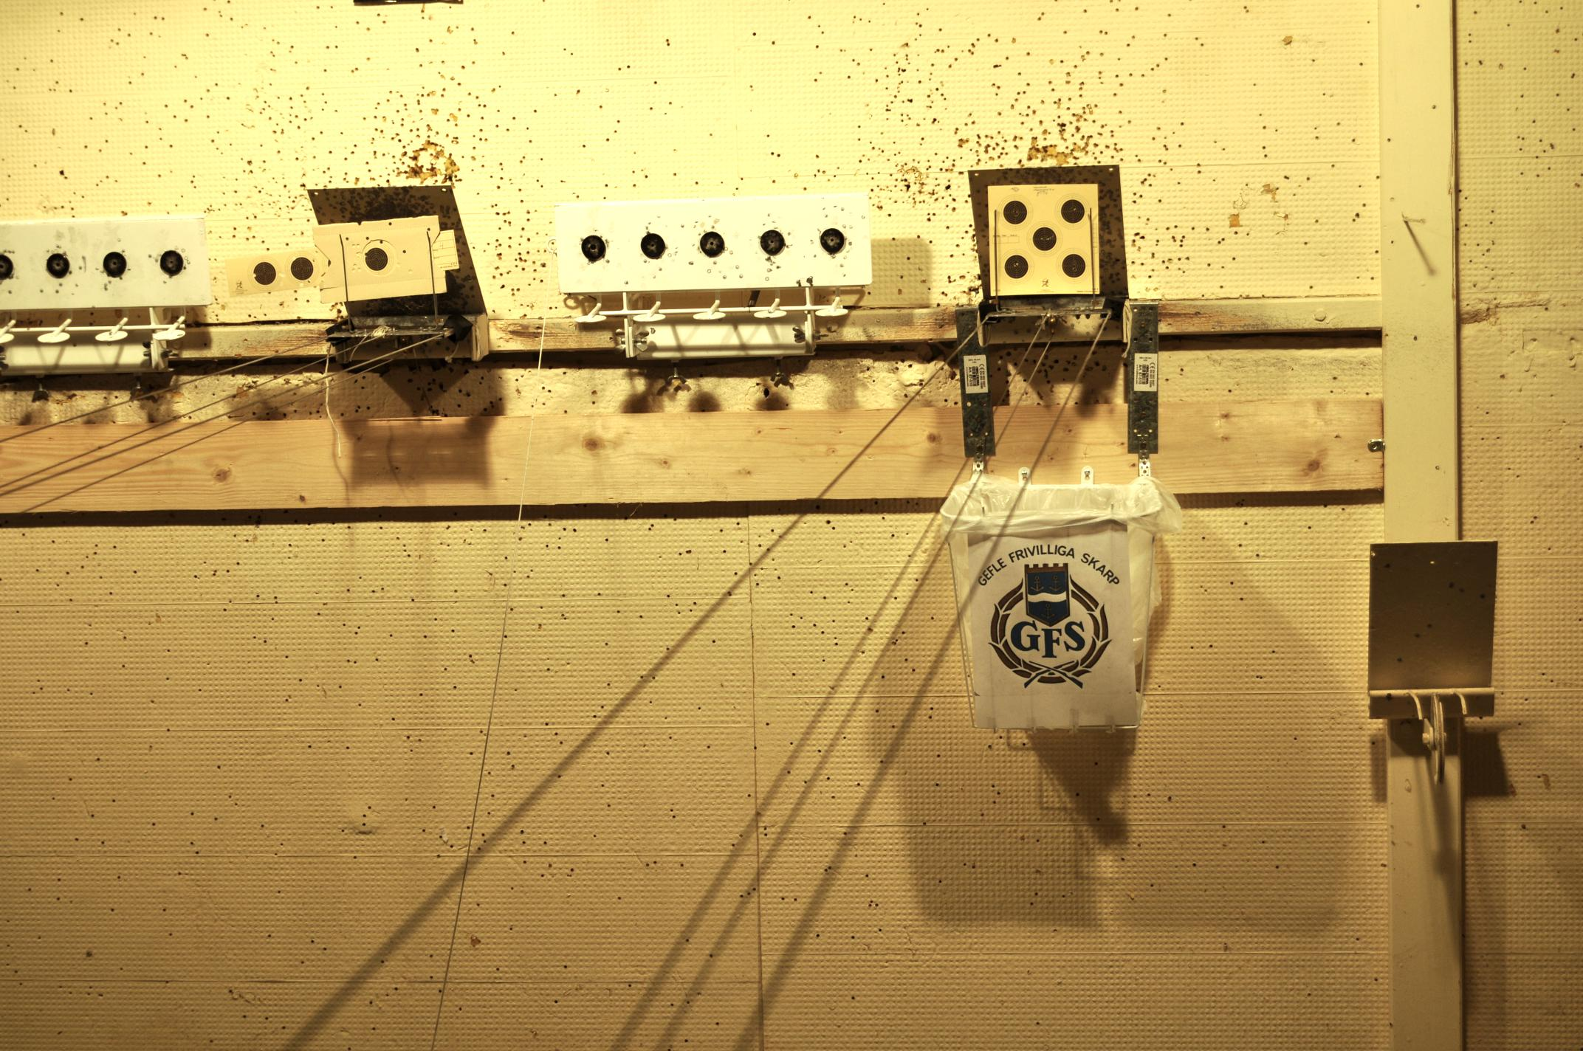

Bilaga 3
Jag lovade er att kolla huruvida det behövdes ny besiktning av banan. Jag har talat med SSO Rolf Svanbom och han är av den uppfattningen att det krävs en ny besiktning där både han och rep från Polis är med.
Hör av er till Rolf om detta så kan han o jag sedan komma överens om en tid.
M v h
Kom. Mikael D Söderström
C Tillståndsenheten
Polismyndigheten i Gävleborgs län
070-622 49 32
010-56 78 611
mikael.soderstrom@polisen.se

